03.03.01.G0. 판매주문관리-잡출
- 1.잡출주문 생성(SAP)
  - 1.1. 잡출주문 생성–ZSD10010
    - 1.1.1.잡출주문생성(직접입력)
      - 1) 잡출주문생성(직접입력)-실행화면1
      - 2) 잡출주문생성(직접입력)-실행화면2
      - 3) 잡출주문생성(직접입력)-실행화면3
      - 4) 잡출주문생성(직접입력)-실행화면4
    - 1.1.2.잡출주문생성(직접입력-자재기준)
      - 1) 잡출주문생성(직접입력-자재기준)-실행화면1
      - 2) 잡출주문생성(직접입력-자재기준)-실행화면2
      - 3) 잡출주문생성(직접입력-자재기준)-실행화면3
    - 1.1.3.잡출주문생성(업로드)
      - 1) 잡출주문생성(업로드)-실행화면1
      - 2) 잡출주문생성(업로드)-업로드 양식1
      - 3) 잡출주문생성(업로드)-업로드 양식2
      - 4) 잡출주문생성(업로드)-실행화면2
      - 5) 잡출주문생성(업로드)-실행화면3
- 2.잡출품의요청(SAP)
  - 2.1. 잡출 품의대상 조회 및 요청 – ZSD10060
    - 2.1.1. 잡출 품의대상 조회
      - 1) 잡출품의대상조회-실행화면1
      - 2) 잡출품의대상조회-실행화면2
      - 3) 잡출품의대상조회-실행화면3
      - 4) 잡출품의대상조회-실행화면4
- 3.잡출품의 결재(EP,AP-ON)
- 4.잡출품의 진행현황 조회(SAP)
  - 4.1. 잡출품의 진행현황 조회–ZSD10110
    - 4.1.1. 잡출품의 진행현황 조회
      - 1) 잡출품의진행현황조회-실행화면1
      - 2) 잡출품의진행현황조회-실행화면2

1.잡출주문 생성(SAP)

1.1. 잡출주문 생성–ZSD10010
- 판매처와 납품처를 1곳씩 지정하여 ERP로 잡출주문을 생성한다.

1.1.1.잡출주문생성(직접입력)

1) 잡출주문생성(직접입력)-실행화면1
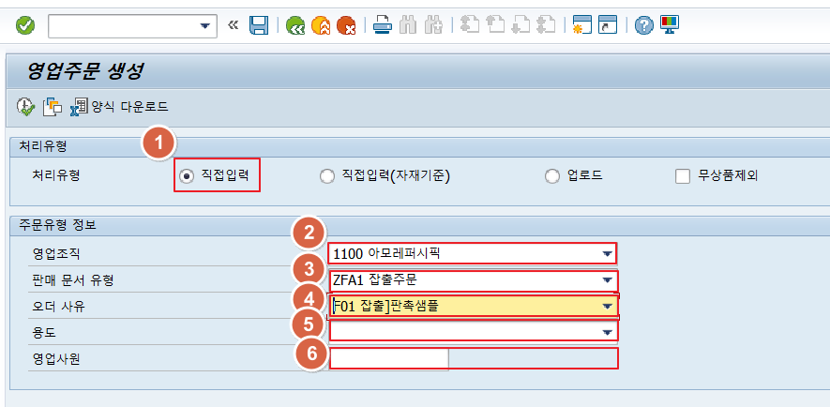
① 직접입력 : 판매처와 납품처를 각각 1곳씩 지정하여 잡출 입력을 하고자 할 경우, ‘직접입력’을 선택한다.
② 영업조직 : 해당 영업조직을 입력한다. 아모레퍼시픽(1100)
③ 판매문서 유형 : 주문생성을 위한 판매문서 유형을 입력한다. (잡출 : ZFA1)
④ 오더사유 : 판매주문에 대한 사유를 입력한다.
- 오더사유 F01~F07는 거래처로 직접 제공되는 잡출 용도이며, 직접비로 반영되고, 내부조직을 납품처로 지정할 수 없다. (거래처로만 납품처 지정 가능)
- 오더사유 F0A~F0J는 내부조직 및 거래처 모두 잡출등록이 가능하며, 입력한 비용센터(코스트센터) 기준으로 간접비 귀속이 된다.
⑤ 용도 : 해당 잡출오더 사유에 대한 세부용도를 입력한다.
⑥ 영업사원 : 해당 거래처의 영업담당 사번 입력시 잡출품의 대상조회 화면의(ZSD10060) “수신인” 필드에서 확인 가능하다. 영업담당(수신인) 기준으로 필터를 설정하여 잡출품의를 상신하기 위한 용도로 사용할 수 있다.

※ 별첨(마지막페이지) :잡출유형별코드표

2) 잡출주문생성(직접입력)-실행화면2
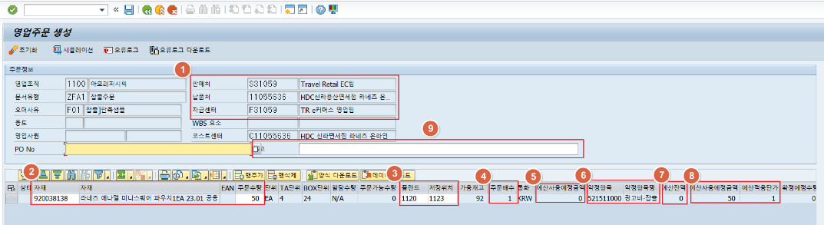
[실행화면2] 잡출대상 자재 입력
① 판매처와 납품처, 자금센터를 입력한다.
- 판매처 : 해당 잡출 실적이 귀속되는 조직 (잡출공급 부서/팀의 S코드 입력)
- 납품처 : 해당 잡출 품목이 납품/인도되는 거래처 또는 조직코드
- 자금센터 : 해당 잡출의 예산을 사용하는 조직코드
- 코스트센터 : 해당 잡출의 비용이 귀속되는 조직코드 (코스트센터)
* 오더사유 F01~F07은 해당 납품처의 소속 팀으로 비용센터가 자동 지정되어 비용귀속이 되므로, 사용자는 비용센터를 입력할 필요가 없음.
* 오더사유 F0A~F0J인 경우는 반드시 비용센터를 지정하여 해당 잡출의 비용귀속 팀을 설정하여 비용배부가 되도록 해야 한다.
- WBS요소 : 각 조직의 주요과제별 부여하는 일종의 구분항목으로 약정항목과 유사한 개념으로 사용되는 요소. WBS요소별로 예산을 부여할 수 있고 과제진행 경과를 분석할 수도 있음
② 잡출대상 자재/주문수량을 입력한다.
③ 플랜트/저장위치는 자재 입력시 자동 결정되며, 필요할 경우 사용자가 변경할 수 있다. (단, 사전 물류와 협의된 경우에 한하여 플랜트와 저장위치를 바꾸어야 한다)
④ 주문배수 : 각 자재별로 주문가능한 주문배수가 표기된다. 가능한 주문배수가 아닐 경우, 에러가 발생하게 된다. (*주문배수 관리 : 본품의 경우 ZSD10090에서 관리, 판촉의 경우 자동으로 TA단위로 지정)
⑤ 예산사용 예정금액 : 자재 입력후 [시뮬레이션]을 실행하여 자재별 예산사용 예정금액을 확인할 수 있다. 또한, SAP기능을 이용하여 합계를 낼 경우, 해당 주문에 대해 총 예산사용금액 확인이 가능하다.
⑥ 약정항목(CI) : 해당 잡출주문의 자재별 예산이 적용되는 약정항목을 확인할 수 있다. (잡출의 거래를 구분하는 예산배정 단위)
⑦ 예산잔액 : 현재 시점의 해당 자금센터의 약정항목별 예산잔액을 확인할 수 있다.
⑧ 예산사용예정금액 : 잡출주문 확정 전, 자재별 1가(내부관리가) x주문수량을 계산하여, 예산이 적용될 예상금액을 표시한다.
⑨ 비고 : 거래명세표세 인쇄될 비고란을 입력한다. 비고란 입력내역은 거래명세표 외에도 잡출품의 대상조회(ZSD10060), 주문진행 현황조회(ZSD10030), EP품의시 확인이 가능하다.

3) 잡출주문생성(직접입력)-실행화면3
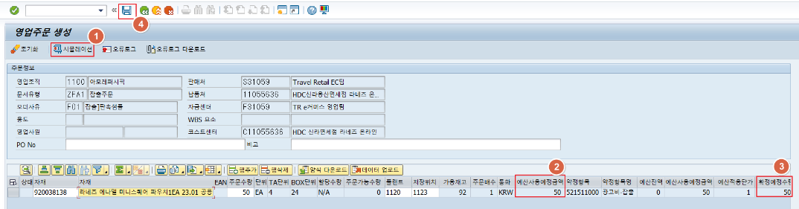
[실행화면3] 잡출대상 자재 입력 후 [시뮬레이션] 실행
① 잡출주문 입력 후 [시뮬레이션]을 실행한다. 시뮬레이션은 해당 주문의 기본적인 오류와 예산 등의 금액요소를 사전 점검하기 위한 용도이다.
② 예산사용 예정금액 : 시뮬레이션이 실행되면 자재별 예산이 반영될 예상금액이 표기된다.
③ 확정예정수량 : 시뮬레이션이 실행되면 자재별 확정예정수량을 확인할 수 있다.
④ [저장]을 실행하여 잡출 주문을 생성한다.

4) 잡출주문생성(직접입력)-실행화면4
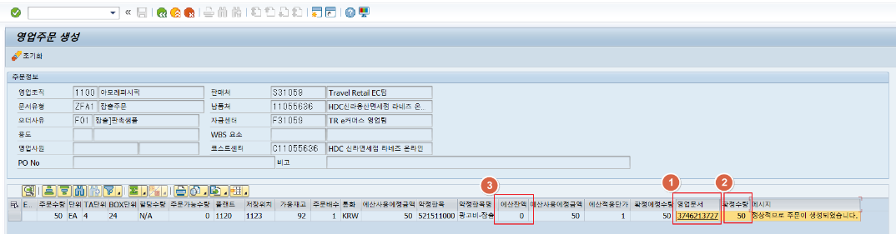
[실행결과4] 잡출주문 생성 완료
① 잡출 주문이 생성 완료되어 영업문서(주문번호)가 생성되었음을 확인할 수 있다.
② 주문생성 완료 후 확정수량을 확인할 수 있다.
③ 예산잔액은 처음 입력시의 펀드센터 예산잔액이 그대로 표시된다.
※ 잡출주문 이후, 월별 예산사용액과 잔액은 별도의 예산리포트를 통해 확인할 수 있다. (ZFM04000)

1.1.2.잡출주문생성(직접입력-자재기준)

1) 잡출주문생성(직접입력-자재기준)-실행화면1
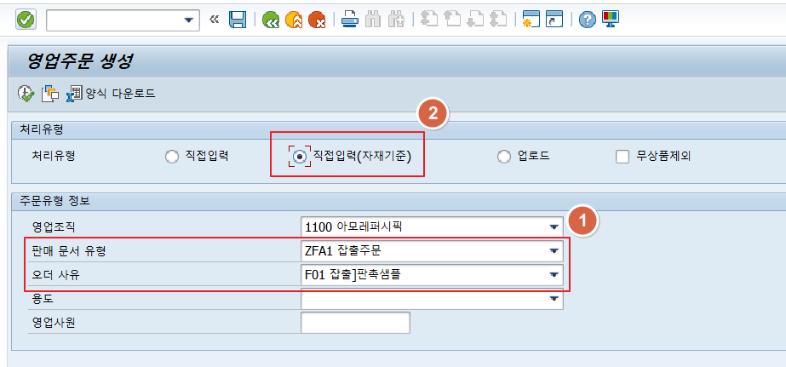
1개의 자재에 대하여 대량의 거래처로 잡출 등록시 [직접입력(자재기준)]기능을 사용할 수 있다.
① 판매문서유형 중 ZFA1(잡출주문)을 선택하다.
②그러면, 직접입력(자재기준)이 활성화된다. 이를 선택한다.

2) 잡출주문생성(직접입력-자재기준)-실행화면2
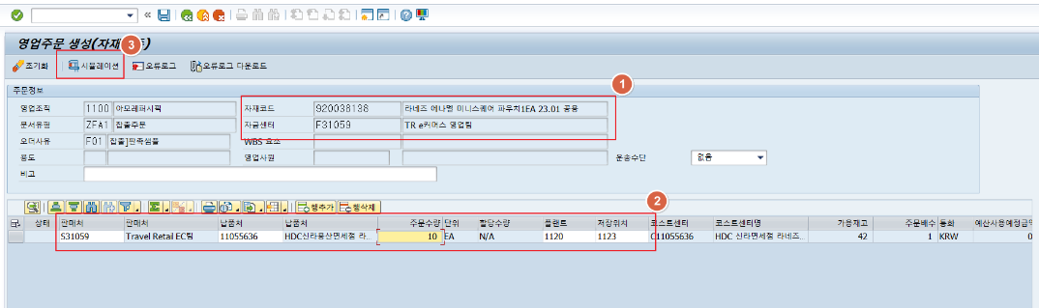

[실행화면2] 잡출대상 자재/펀드센터/판매처/납품처 입력
① 자재코드와 자금센터(펀드센터)를 입력한다.
② 판매처와 납품처 코드, 주문수량을 입력한다. (엑셀파일 복사/붙여넣기 가능)
이때, 플랜트와 저장위치는 자동으로 지정되며, 사용자 수정가능 (물류협의 필요)
③ 시뮬레이션을 실행한 후, [저장]을 실행하면 잡출주문이 생성된다.

3) 잡출주문생성(직접입력-자재기준)-실행화면3
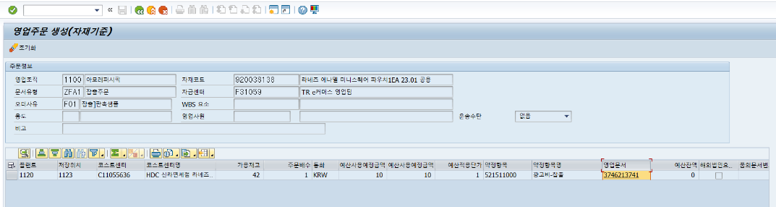

[실행화면3] 잡출주문 생성 완료
잡출주문이 생성 완료되어 영업문서번호가 생성되었음을 확인할 수 있다.
※ 잡출주문 생성 후 확정수량도 확인 가능함

1.1.3.잡출주문생성(업로드)

1) 잡출주문생성(업로드)-실행화면1
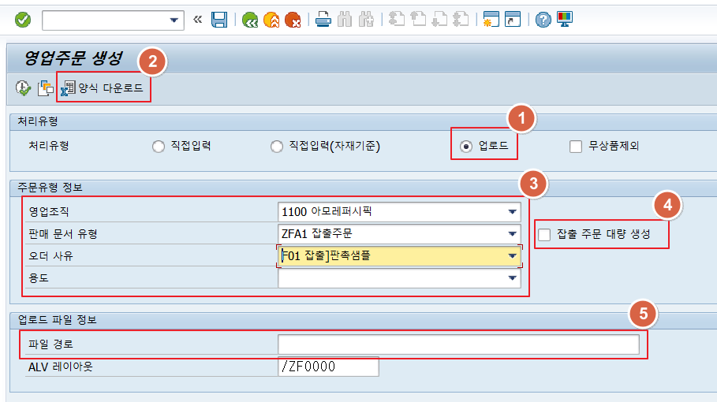
① 잡출주문 업로드 실행을 위해 [업로드]를 선택한다.
② 잡출 업로드 양식을 다운받는다.
③ 주문유형 정보(영업조직, 문서유형, 오더사유, 용도)를 선택한다.
④ 오더사유가 다수일 경우, [잡출주문 대량생성]을 이용하여 한번에 업로드가 가능하다. [잡출주문 대량생성]을 선택한 후 양식 다운로드를 하면 여러 개의 오더 사유에 대해 잡출등록을 할 수 있는 양식을 다운받을 수 있다.
⑤ 엑셀 양식에 잡출대상 내역을 작성한 후, 파일 첨부를 한다.

2) 잡출주문생성(업로드)-업로드 양식1

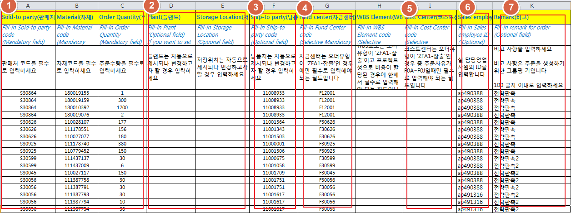
[잡출등록 엑셀양식1]
① sold-to party(판매처)와 자재/수량 정보를 입력한다.
② 플랜트와 저장위치는 옵션 항목이며, 입력하지 않을 경우 자동으로 지정된다.
단, 사전 물류측과 플랜트/저장위치 변경에 대한 협의가 있는 경우 사용자가 직접 입력하여 지정할 수 있다.
③ ship-to party(납품처) 정보를 입력한다.
④ 잡출에 대한 예산을 사용할 Fund center(자금관리센터) 정보를 입력한다.
⑤ 잡출사유가 F01~F07인 경우, 코스트센터는 자동으로 해당 거래처의 소속 팀으로 지정된다. 잡출사유가 F0A~F0J일 경우는 사용자가 직접 비용귀속이 될 코스트센터를 입력한다.
⑥ Sales employee ID(영업사원) : 해당 거래처의 영업담당 사번을 입력하여 잡출품의시 필터를 설정하도록 할 수 있다.
⑦ 비고 : 업로드 양식을 통해 거래명세표 인쇄 및 주문진행현황에서 조회할 수 있는 비고란을 등록할 수 있다.
※ 펀드센터가 다른 경우에도 대량잡출 엑셀업로드는 가능하다.

3) 잡출주문생성(업로드)-업로드 양식2
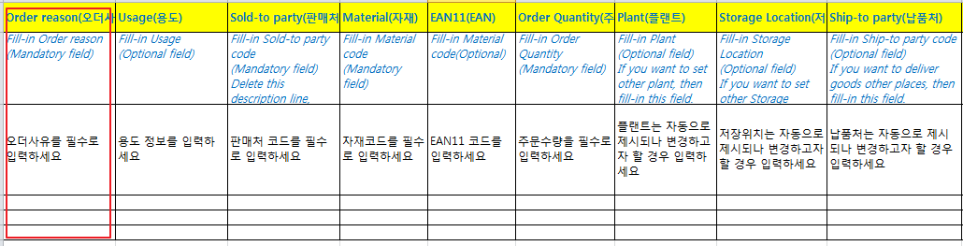
[잡출등록엑셀양식2] 잡출주문 대량생성 선택 후 download(오더사유 2개 이상인 경우)
잡출 오더사유가 2개 이상인 경우, 오더사유를 입력하여 한번에 업로드를 할 수 있다.

4) 잡출주문생성(업로드)-실행화면2
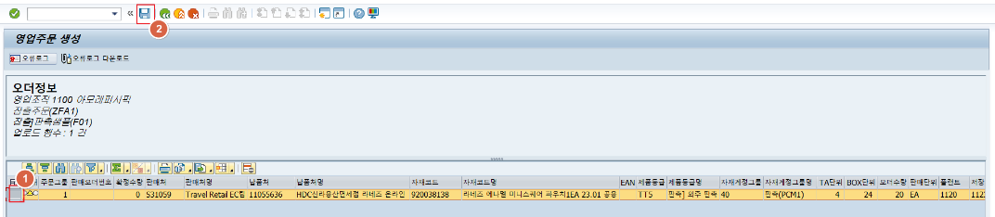
[실행화면2] 잡출주문 생성
① 업로드된 내역을 선택한다. 일부 행만 선택가능하며, 전체선택 아이콘을 통해 전체선택이 가능하다.
② 주문을 생성할 내역을 선택한 후, [저장]을 실행하면 잡출주문이 생성된다.

5) 잡출주문생성(업로드)-실행화면3
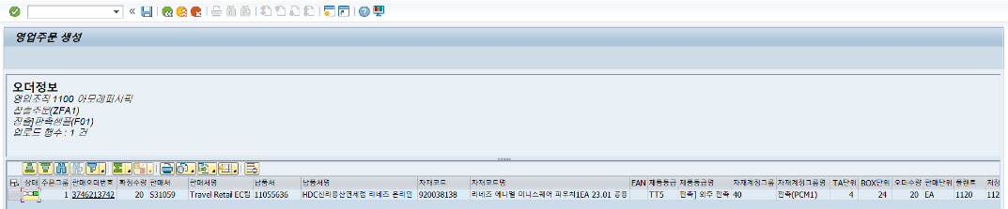
[실행화면3] 잡출주문생성완료
잡출주문 생성이 완료되어, 주문번호 및 상태확인을 할수 있다.
① 에러 발생 항목은 빨간색 표기되며, [오류로그]를 통해 오류사항을 확인할 수 있다.

2.잡출품의요청(SAP)

2.1. 잡출 품의대상 조회 및 요청 – ZSD10060
- 잡출등록 후 등록내역을 조회하여 품의 요청을 한다.

2.1.1. 잡출 품의대상 조회

1) 잡출품의대상조회-실행화면1
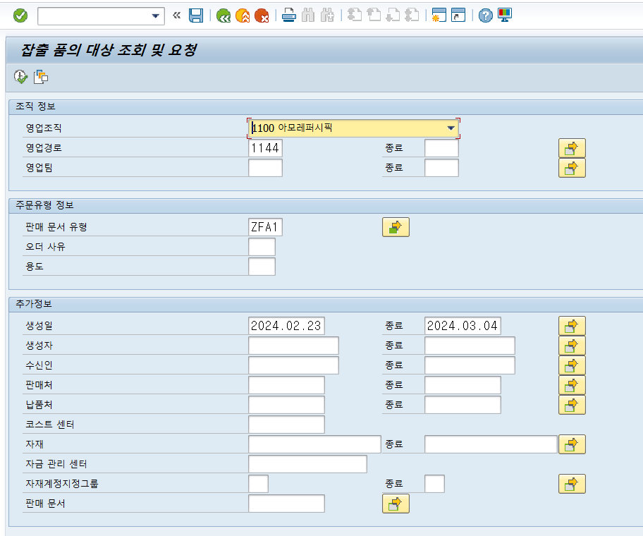
- 잡출품의 승인을 받기 위해, 품의대상 잡출내역을 조회한다. 조직별, 주문유형/사유, 생성자, 수신인(영업사원 사번) 등의 검색조건을 입력하여 품의대상 내역을 조회할수 있다.
※품의대상 조회시 [영업경로]에 잡출등록 부서의 소속 경로를 입력한다. 이때, 영업부서가 아닌 지원부서는 영업경로에 1190(AP기타)를 선택해야 품의대상 조회가 가능하다.
홍보팀 등의 순수지원부서 뿐 아니라 각 경로 TM팀 등도 거래처 마스터 구분상 기타조직(잡출조직)으로 분류되어 있으므로, 영업경로 입력시 1190(AP기타)를 포함하여 복수선택하여 조회하는 것이 편리하다.

2) 잡출품의대상조회-실행화면2
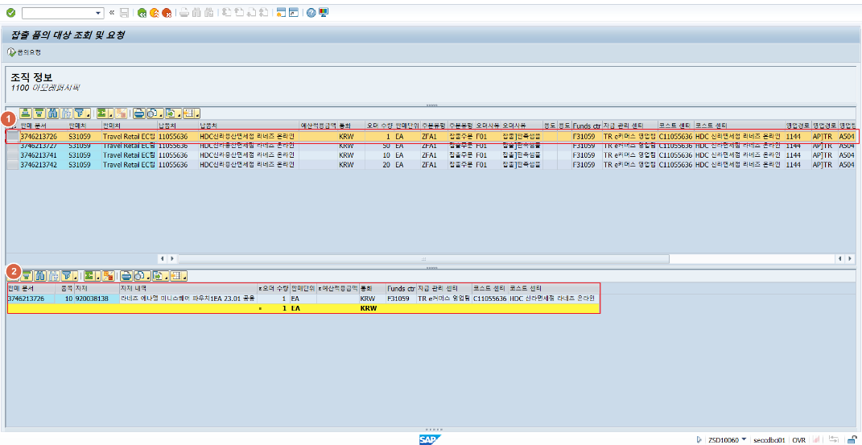
[실행화면2] 잡출품의 대상조회 화면
① 등록된 잡출내역이 일괄 조회된다. 판매처/납품처, 예산정보, 주문유형, 생성자 등을 확인할 수 있다.
② 잡출 등록된 행을 더블클릭하면 해당 잡출 정보가 아래쪽에 표시된다.

3) 잡출품의대상조회-실행화면3
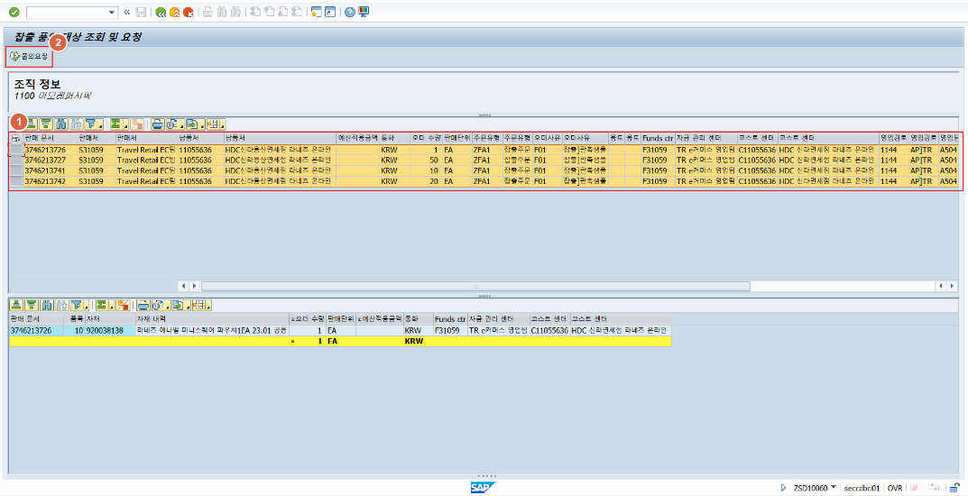
[실행화면3]
① 품의를 요청할 잡출 내역을 선택한다.
② [품의 요청]을 실행하여, 결재를 요청한다. 품의 요청시 해당 내역은 EP로 연동되어 품의 프로세스가 실행된다.
※ 단, 펀드센터와 오더사유가 같은 내역만 동시 품의가 가능하다.

4) 잡출품의대상조회-실행화면4
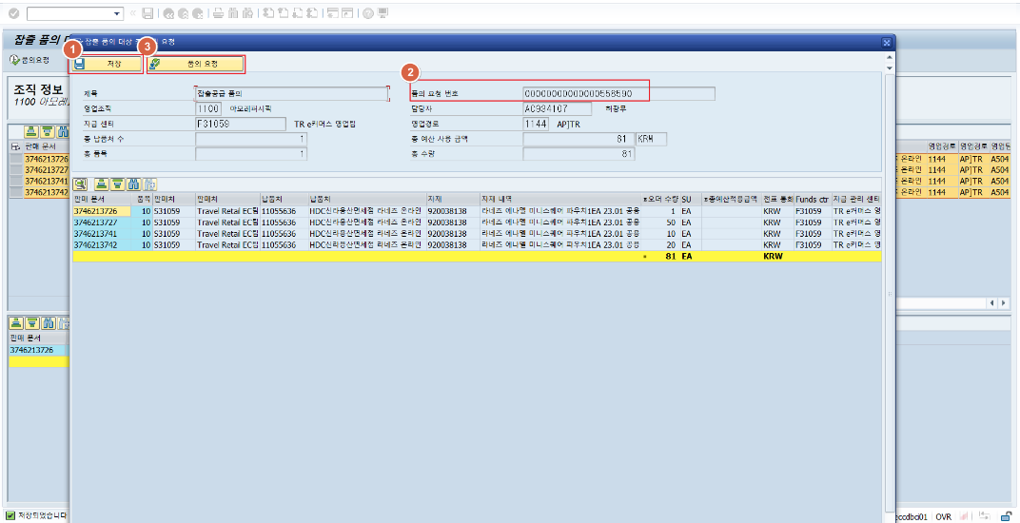
- 품의요청을 실행하면 해당내역이 조회되고, 이 화면을 통해 EP품의를진행할수있다.
① 품의대상 조회 후, [저장]을 실행한다.
② [저장]실행시 품의 요청번호가 생성된다.
③ 품의 요청번호가 생성되면 [품의요청]을 실행한다. 품의요청 실행시 EP로 연동되어 전결권자의 결재를 받을 수 있다.

3.잡출품의 결재(EP,AP-ON)
- 잡출 품의 요청내역에 대해 전결권자가 EP(AP-ON)를 통해 품의 결재를 한다. 품의 승인 완료시 해당 잡출 주문은 출지 가능한 상태로 변경된다.
- SAP에서 연동된 잡출 품의 내역에 대해 AP-ON을 통해 결재를 진행한다.

AP-ON을 통해 해당 잡출의 납품처,비용센터,예산사용금액 등을 확인할 수 있다.

4.잡출품의 진행현황 조회(SAP)

4.1. 잡출품의 진행현황 조회–ZSD10110
- 잡출품의 진행현황 및 상태에 대해 조회하고 미진행 품의에 대해서 품의요청을 할 수 있다.

4.1.1. 잡출품의 진행현황 조회

1) 잡출품의진행현황조회-실행화면1
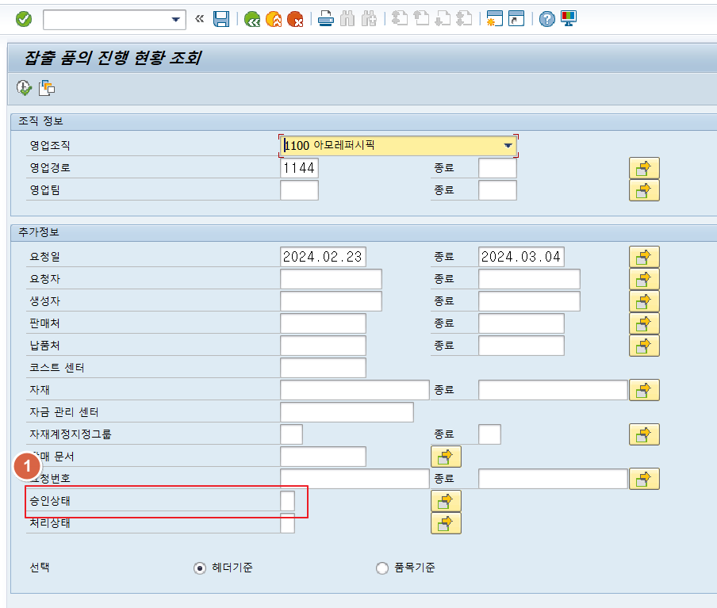
- AP-ON으로 요청한 잡출주문 품의의 진행현황을 조회한다. 조직정보, 요청일, 품의요청자 등의 검색조건을 입력하여 조회할 수 있다.
[검색조건] 승인상태
① [승인상태]를 선택하면 잡출품의의 승인진행 단계를 구분하여 조회가 가능하다.

2) 잡출품의진행현황조회-실행화면2
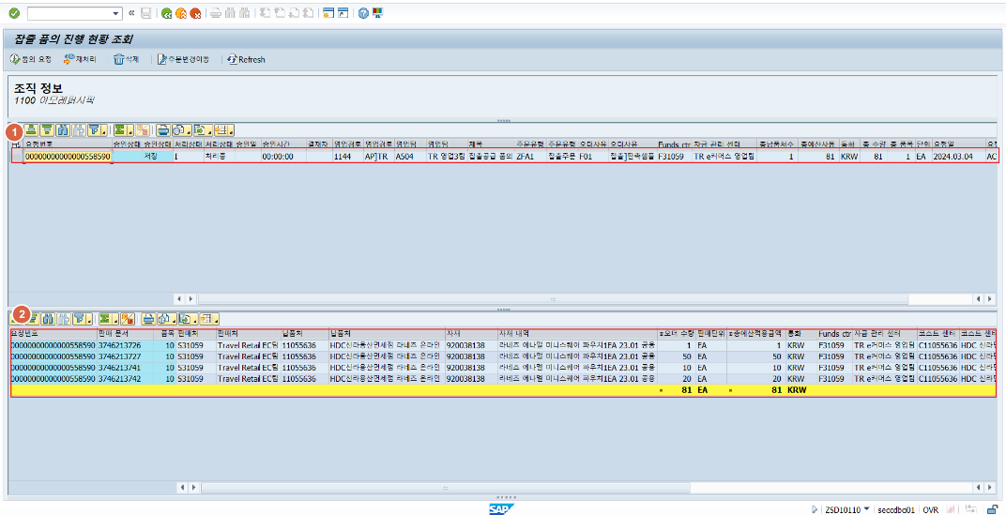
[실행화면2]
① 잡출 품의 요청번호, 승인상태, 예산적용금액, 요청자 등 정보를 확인할 수 있다.
② 위①의 품의내역을 더블클릭할 경우, 세부 잡출문서 내용 확인이 가능하다.
※품의 진행이 되지 않은 잡출 주문의 경우, 이 화면을 통하여 품의가 가능하다.
※잡출품의가 진행중인 건 (승인상태가 1-결재상신, 2-결재진행 상태) 에 대해서는 주문변경 및 취소(거절)이 불가하다. 단, 품의 승인/결재가 완료된 후 취소(거절)은 가능하다.
※잡출주문 취소(거절)시 해당 잡출주문에 대한 재고 및 예산은 원상태로 복구된다.

- [별첨] TO-BE 잡출 유형별 코드표
